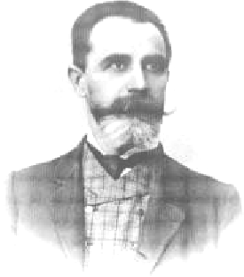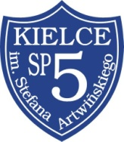

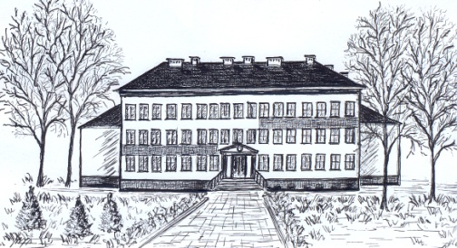ZAPROSZENIE

ZESPÓŁ SZKOLNO - PRZEDSZKOLNY NR 2

W KIELCACH

SZKOŁA PODSTAWOWA nr 5 im. STEFANA ARTWIŃSKIEGO

OGŁASZA

XXII MIĘDZYSZKOLNY

KONKURS LITERACKI

NA BAŚŃ TWÓRCZĄ

*„Kręć się, kręć, wrzeciono, wij się*

*baśni, wij...”*

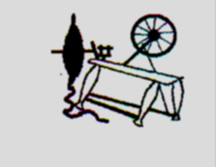

Kielce, 27 stycznia 2025 r.

1. Cele konkursu:
   * Rozwijanie wyobraźni, kreatywności i umiejętności literackich uczniów.
   * Doskonalenie umiejętności redagowania ciekawej wypowiedzi w formie baśni.

* Propagowanie aktywności pisarskiej wśród uczniów.

2. Regulamin konkursu:

* W konkursie mogą wziąć udział uczniowie klas IV – VI.
* Każda szkoła może nadesłać maksymalnie 3 prace literackie, po jednej z każdego poziomu nauczania.
* Uczeń pisze pracę na jeden z tematów:
* *O spotkaniu z duchem starej chaty*
* *O koronie, która wybrała króla*
* *Baśń o zaczarowanym moście*

Prace prosimy przesyłać do 15 kwietnia 2025 r. drogą internetową:

* Klasy IV na adres: [katarzyna.sidel@sp5.kielce.eu](mailto:katarzyna.sidel@sp5.kielce.eu)
* Klasy V na adres: [anna.trzmielewska@sp5.kielce.eu](mailto:anna.trzmielewska@sp5.kielce.eu)
* Klasy VI na adres: [magdalena.galiszewska@sp5.kielce.eu](mailto:magdalena.galiszewska@sp5.kielce.eu)
* Prace literackie napisane czcionką nr 12 Arial lub Times New Roman z interlinią 1,15 nie mogą przekraczać czterech stron formatu A 4.
* Kartę zgłoszenia (załącznik nr 1) należy przesłać w formie skanu lub zdjęcia jako załącznik wraz   
  z pracą ucznia w jednej wiadomości.
* Komisja będzie oceniać:

- oryginalność prac,

- walory edukacyjne,

- zachowanie wyznaczników gatunkowych baśni (postacie, przedmioty, wydarzenia- realistyczne

i fantastyczne, walka dobra ze złem, morał),

- poprawność językową, ortograficzną i interpunkcyjną.

Informacje o wynikach konkursu zostaną przekazane telefonicznie.

Laureaci konkursu otrzymają nagrody książkowe, a wszyscy uczestnicy oraz opiekunowie pamiątkowe dyplomy.

Organizatorzy:

Anna Trzmielewska

Monika Graba

Magdalena Galiszewska

Katarzyna Sideł